 | УТВЕРЖДАЮ
 | Руководитель
 | (уполномоченное лицо)
 | АДМИНИСТРАЦИЯ ГОРОДА ФОКИНО
(наименование органа, осуществляющего функции
и полномочия учредителя, главного распорядителя средств местного бюджета, муниципального учреждения)
 | ___________ _________ _____________________
 | (должность) (подпись) (расшифровка подписи)
 | "____" ___________ 20___г.
ОТЧЕТ О ВЫПОЛНЕНИИ МУНИЦИПАЛЬНОГО ЗАДАНИЯ № 1
на 2023 год и на плановый период 2024 и 2025 годов
от ..
 |  |  | Коды
 |  | Форма по ОКУД | 0506001
 |  | Дата | 31.03.2023
Наименование муниципального учреждения (обособленного подразделения):
МУНИЦИПАЛЬНОЕ АВТОНОМНОЕ УЧРЕЖДЕНИЕ "УЧЕБНО-СПОРТИВНЫЙ ЦЕНТР "ТРИУМФ"
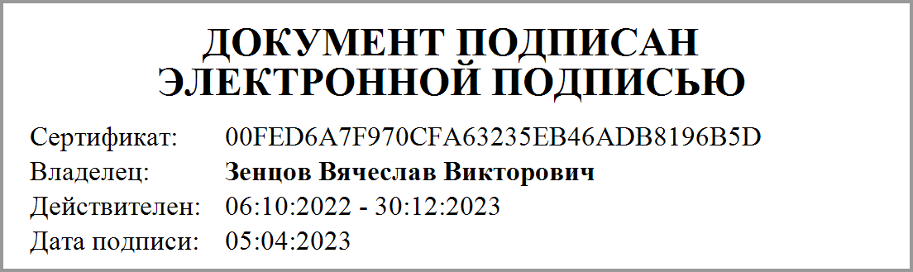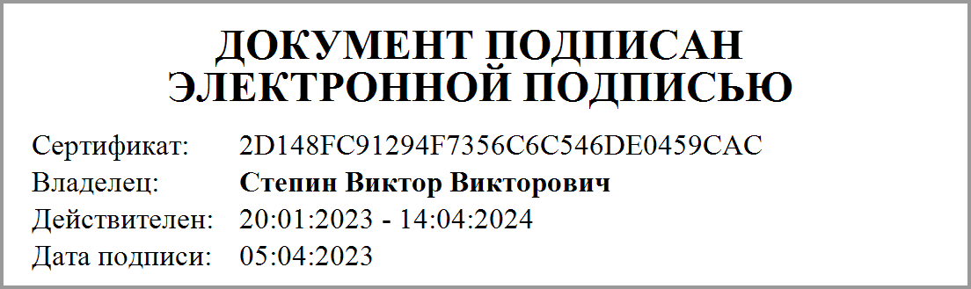
Виды деятельности муниципального учреждения (обособленного подразделения):
Деятельность спортивных объектов | По ОКВЭД | 93.11
Деятельность в области спорта прочая | По ОКВЭД | 93.19
Деятельность физкультурно- оздоровительная | По ОКВЭД | 96.04

Часть 1. Сведения об оказываемых муниципальных услугах
Раздел
1. Наименование муниципальной услуги: |  |  |  |  |  |  |  |  |  |  | Код по общероссийскому базовому (отраслевому) перечню или региональному перечню
2. Категории потребителей муниципальной услуги:

Часть 2. Сведения о выполняемых работах
Раздел 1
1. Наименование работы: |  |  |  |  |  |  |  |  |  |  | Код по общероссийскому базовому(отраслевому) перечню или региональному перечню |  |  |  | 931110
Обеспечение доступа к объектам спорта
2. Категории потребителей работы:
В интересах общества
3. Сведения о фактическом достижении показателей, характеризующих объем и качество (при установлении показателей, характеризующих качество) работы:
3.1. Сведения о фактическом достижении показателей, характеризующих качество работы:
Номер строки | Наименование показателя |  |  |  |  |  |  |  |  |  |  | Значение показателя
1 | Уникальный номер реестровый записи |  |  |  |  |  |  |  |  |  |  | 931110.Р.36.1.00000003000
2 | Показатели, характеризирующие содержание работы |  |  |  |  | Показатели содержания (региональные) |  |  |  |  |  | Физкультурно-оздоровительные занятия
3
4
5 | Показатели, характеризирующие условия (формы) работы |  |  |  |  | Показатели условия (региональные) |  |  |  |  |  | При личном обращении
6
Показатели, характеризующие качество работы
7.1 | Показатели качества муниципальной услуги |  |  |  |  | наименование показателя |  |  |  |  |  | Наличие обоснованных жалоб
8.1 |  |  |  |  |  | единица измерения по ОКЕИ |  | Наименование |  |  |  | Единица
9.1 |  |  |  |  |  |  |  | Код |  |  |  | 642
10.1 | Значение показателя качества |  |  |  |  | Утверждено в муниципальном задании на год |  |  |  |  |  | 0,00
11.1 |  |  |  |  |  | Утверждено в муниципальном задании на отчетную дату
12.1 |  |  |  |  |  | Исполнено на отчетную дату |  |  |  |  |  | 0,00
13.1 | Допустимые (возможные) отклонения от установленных показателей качества |  |  |  |  | в процентах |  |  |  |  |  | 0,00
14.1 |  |  |  |  |  | в абсолютных показателях |  |  |  |  |  | 0,00
3.2. Показатели, характеризующие объем работы:
Номер строки | Наименование показателя |  |  |  |  |  |  |  |  |  |  | Значение показателя
1 | Уникальный номер реестровый записи |  |  |  |  |  |  |  |  |  |  | 931110.Р.36.1.00000003000
2 | Показатели, характеризирующие содержание муниципальной работы |  |  |  |  | Показатели содержания (региональные) |  |  |  |  |  | Физкультурно-оздоровительные занятия
3
4
5 | Показатели, характеризирующие условия(формы) муниципальной работы |  |  |  |  | Показатели условия (региональные) |  |  |  |  |  | При личном обращении
6
Показатели, характеризующие объем муниципальной работы
7.1 | Показатели объема муниципальной работы |  |  |  |  | наименование показателя |  |  |  |  |  | Пребывание на объекте спорта
8.1 |  |  |  |  |  | единица измерения по ОКЕИ |  | Наименование |  |  |  | Человеко-день
9.1 |  |  |  |  |  |  |  | Код |  |  |  | 540
10.1 | Значение показателя объема |  |  |  |  | Утверждено в муниципальном задании на год |  |  |  |  |  | 10 000,00
11.1 |  |  |  |  |  | Утверждено в муниципальном задании на отчетную дату
12.1 |  |  |  |  |  | Исполнено на отчетную дату |  |  |  |  |  | 5 814,00
13.1 | Допустимые (возможные) отклонения от установленных показателей объёма |  |  |  |  | в процентах |  |  |  |  |  | 5,00
14.1 |  |  |  |  |  | в абсолютных показателях |  |  |  |  |  | 500,00

1. Финансовое обеспечение выполнения муниципального задания:
Сведения об использовании субсидии на выполнение муниципального задания
Наименование | Значение утвержденное в муниципальном задании на текущий финансовый год | Фактические перечислено субсидий с начала текущего финансового года | Значение, утвержденное на текущий период (месяц, квартал) в соответствие с графиком предоставления субсидии | Фактически перечислено за текущий период (месяц, квартал) в соответствии с графиком предоставления субсидии | Остаток средств к перечислению
1 | 2 | 3 | 4 | 5 | 6
002.1101.0247180600.621. | 18 919 424,00 | 3 790 141,00 | 3 790 141,00 | 3 790 141,00 | 0,00

Учредитель: | Учреждение:
Подписано ЭП  Степин Виктор Викторович | Подписано ЭП  Зенцов Вячеслав Викторович

